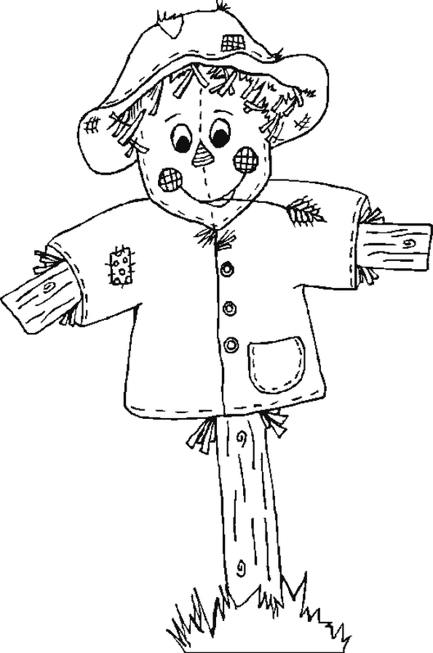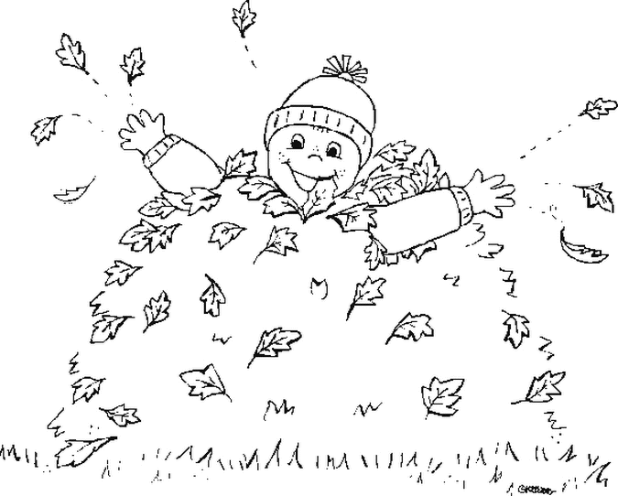Travail personnel semaines du 14 au 26 novembre 2013

LUNDI ¦ MARDI ¦ JEUDI ¦ VENDREDI ¦ LUNDI ¦ MARDI ¦ JEUDI ¦ VENDREDI



|  |  |  |  |
| --- | --- | --- | --- |
| lecture_nb  Français :  “Révisions syllabes Aleda“  ❑❑❑❑ | lecture_nb      Français :  “Les sons“  ❑❑❑❑ | ecriture_nb    Ecriture :  “Les mots“  ❑❑❑ | |
| mathematiques_nb Math :  “Jeu de l’escargot “  ❑❑ | mathematiques_nb Math :  “Katamino “  ❑❑❑❑ | mathematiques_nb      Math :  “p. 8 “  ❑ | |
| Tablette :  “Rush Hour“ “Moulin“  ❑ ❑ | Ordinateur :  “Maths interactives“    ❑ | eleve_nb  Rangement  du bureau  ❑ | bricolage03_nb    Coloriage :  “L’automne“  ❑ |

❑Travail terminé ❑ Travail pas terminé / Signature des parents : …………………………………………….

☺ j’ai très bien travaillé 😐je n’ai pas toujours été concentré ☹ je ne me suis pas donné beaucoup de peine / (avis de la maîtresse ☺ - 😐 - ☹)